ZVISION SDK使用说明

**Revision History**

|  |  |  |  |
| --- | --- | --- | --- |
| REV | CHANGES | Author | DATE |
| 0.1 | Initial version | Pengfei Cui | 2020/8/3 |
| 0.2 | 命令行参数变更，添加加入组播功能 | Pengfei Cui | 2021/1/7 |
| 0.3 | Clang build pass 添加配置demo： 降采样，角度文件发送，log添加时间戳，拉丝、retro算法参数、开关配置， 更新雷达信息查询，添加多雷达配置 | Yang.qiu | 2022/04/25 |
| 0.4 | 添加ML30S+ 雷达设备控制，添加雷达角度文件读取，配置，支持30s雷达降采样 | Yang.qiu | 2022/08/23 |
|  |  |  |  |
|  |  |  |  |
|  |  |  |  |

# 概要

本文主要包含3部分内容。第一部分为SDK主要功能介绍。第二部分为SDK在WINDOWS 10环境下的编译运行。第三部分为SDK在Ubuntu下的编译运行。第四部分为SDK中Sample Code说明。

# 第一部分，SDK主要功能介绍

ZVISION SDK主要使用C++语言开发，在支持C++11的编译器上编译。主要包含了下面的功能。（在配置ML30S+ 雷达时，需要指定雷达类型）

## 配置功能

1. 设置雷达的MAC地址

参考lidarconfig_sample中的sample_config_lidar_mac_address

1. 设置雷达静态IP地址

设置激光雷达的静态IPV4地址

参考lidarconfig_sample中的sample_config_lidar_ip

1. 设置雷达的子网掩码

参考lidarconfig_sample中的sample_config_lidar_subnet_mask

1. 设置雷达点云数据包的UDP目的地址

参考lidarconfig_sample中的sample_config_lidar_udp_destination_ip

1. 设置雷达点云数据包的UDP目的端口号

参考lidarconfig_sample中的sample_config_lidar_udp_destination_port

1. 设置雷达的Retro功能

参考lidarconfig_sample中的sample_config_lidar_retro_enable

1. 设置雷达的时间同步模式

参考lidarconfig_sample中的sample_config_lidar_time_sync

1. 设置雷达的帧同步

参考lidarconfig_sample中的sample_config_lidar_phase_offset_enable

1. 设置雷达的帧同步相位值

参考lidarconfig_sample中的sample_config_lidar_phase_offset_value

1. 设置雷达的PTP配置文件

参考lidarconfig_sample中的sample_config_lidar_ptp_configuration_file

1. 读取雷达的PTP配置文件

参考lidarconfig_sample中的sample_get_lidar_ptp_configuration_to_file

1. 设置雷达的自动发送角度文件功能

参考lidarconfig_sample中的sample_config_lidar_cali_file_broadcast_mode

1. 设置雷达的降采样模式  
   参考lidarconfig_sample中的sample_config_lidar_downsample_mode
2. 设置设置雷达近距离删点算法开关  
   参考lidarconfig_sample中的sample_config_lidar_delete_points
3. 设置雷达Adhesion 算法开关  
   参考lidarconfig_sample中的sample_config_lidar_adhesion
4. 设置雷达 Retro 算法参数  
   参考lidarconfig_sample中的sample_set_lidar_retro_parameters
5. 设置雷达 Adhesion 算法参数  
   参考lidarconfig_sample中的sample_set_lidar_adhesion_parameters

## 查询功能

1. 查询雷达的固件版本号

参考lidarconfig_sample中的sample_query_lidar_firmware_version

1. 查询雷达的序列号

参考lidarconfig_sample中的sample_query_lidar_serial_number

1. 查询雷达的硬件温度

参考lidarconfig_sample中的sample_query_lidar_hardware_temperature

1. 查询雷达详细配置信息

参考lidarconfig_sample中的sample_query_lidar_configuration

1. 读取雷达算法参数

参考lidarconfig_sample中的sample_get_lidar_algorithm_parameters

## 控制功能

1. 雷达Firmware更新

参考lidarconfig_sample中的sample_firmware_update

1. 雷达重启

参考lidarconfig_sample中的sample_reboot_lidar

## 点云获取功能

1. 获取在线点云数据

参考pointcloud_sample中的sample_online_pointcloud

1. 获取离线点云数据

参考pointcloud_sample中的sample_offline_pointcloud

## 其它功能

1. 获取雷达校准文件

参考lidarconfig_sample中的sample_get_lidar_calibration

1. 检测网络上的雷达

参考lidarconfig_sample中的sample_scan_lidar_on_heat_beat_port

1. 设置雷达角度文件 (For ML30S and ML30S+)

参考lidarconfig_sample中的sample_config_lidar_calibration

# 第二部分，Windows 10 VS2015下编译运行

主要介绍了如何在windows10系统中使用CMAKE-GUI构建并使用VS2015编译运行SDK。要求PC已经安装了CMAKE-GUI工具以及VS2015开发环境。

CMAKE-GUI下载安装参考链接为[https://cmake.org/download/  
VS2015](https://cmake.org/download/VS2015)下载安装参考链接为<https://visualstudio.microsoft.com/zh-hans/>

主要步骤如下。

## 编译步骤

1. 在本地磁盘新建一个文件夹，例如D：/LidarSDK

注意事项

1. 选择C盘外的驱动器，否则可能出现权限问题。
2. 文件夹及其路径不含中文名称和特殊符号，例如加号+，等号= ，括号（）等

推荐路径D：/LidarSDK

1. 将SDK代码下载到该目录下例如zvision_sdk-master

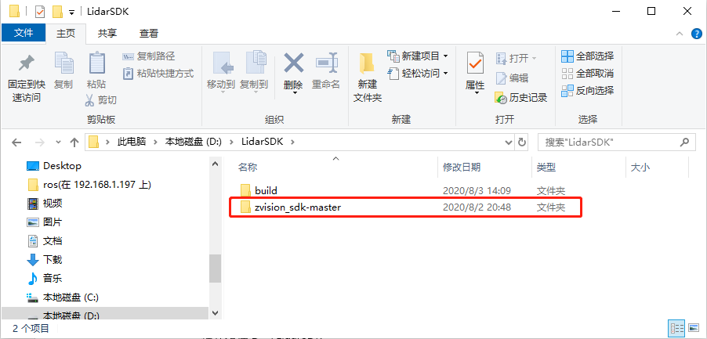

1. 在新建文件夹中新建一个build目录，备用

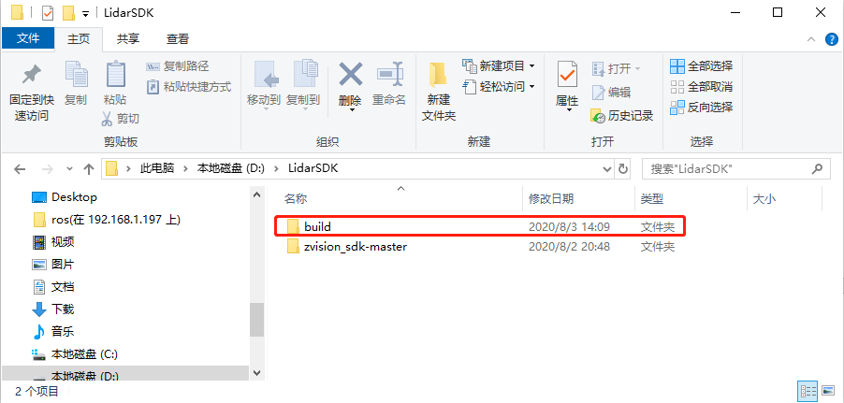

1. 打开CmakeGui软件，选择源码目录为zvision_sdk-master, 选择编译目录为build,点击Configure按钮。

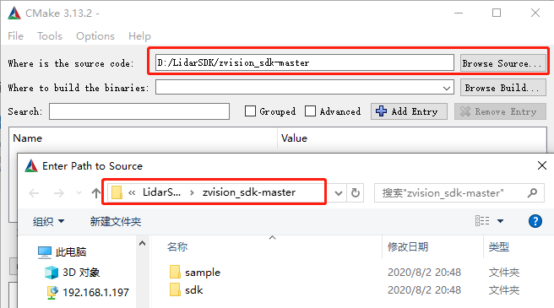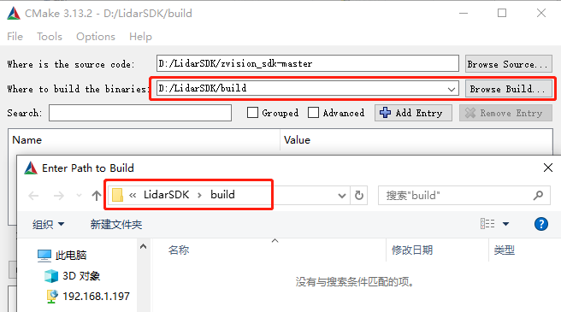

1. 选择编译器后点击Finish按钮

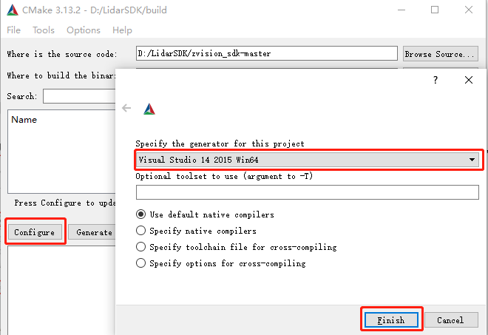

1. 最后点击Generate按钮生成项目

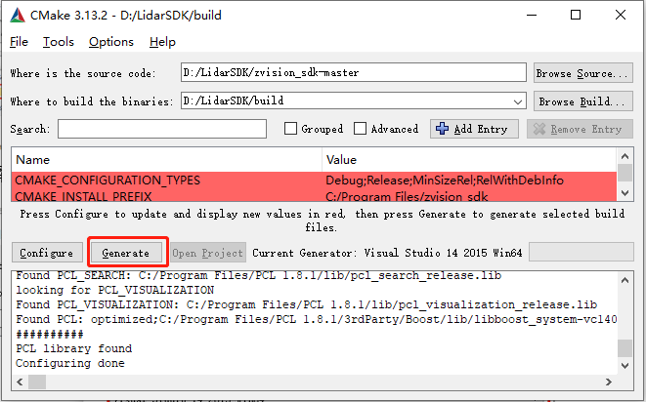

1. 使用VS2015打开生成的解决方案后，选择Release配置后，选择Build菜单下面的Build Solution编译SDK项目。

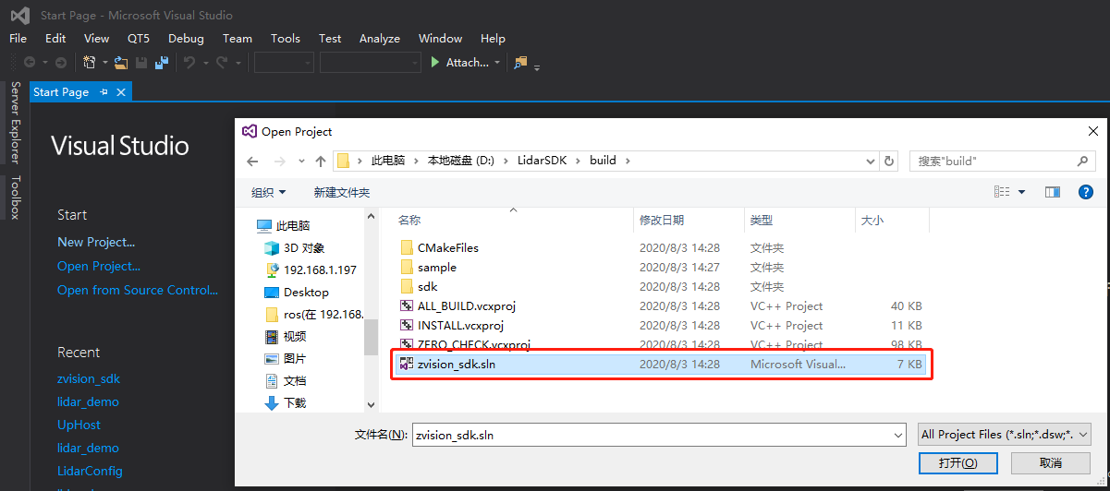

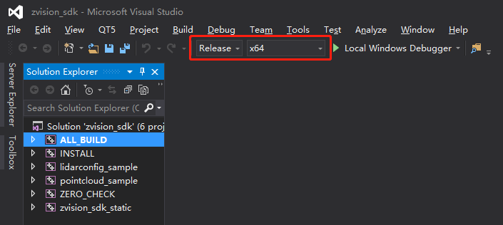

## 运行SDK中的Demo

1. 运行雷达配置Demo程序

在build目录下面找到sample/lidar_config/Release/lidarconfig_sample.exe

运行lidarconfig_sample.exe可执行程序，查看使用方法。

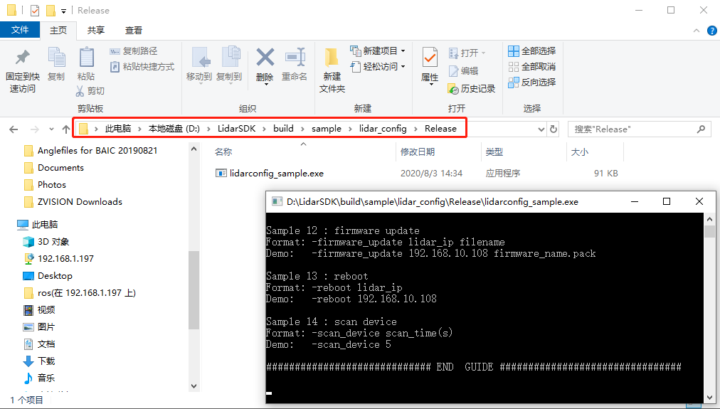

1. 运行雷达点云播放Demo程序

在build目录下面找到sample/pointcloud/Release/pointcloud_sample.exe

运行pointcloud_sample.exe可执行程序，查看使用方法。

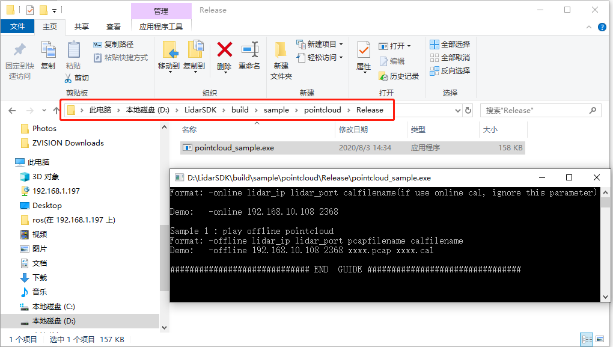

# 第三部分，Ubuntu下编译运行

## 编译步骤

1. 在本地磁盘新建一个工程文件夹，例如/home/Tom/LidarSDK

注意事项

1. 文件夹及其路径不含中文名称和特殊符号，例如加号+，等号= ，括号（）等

推荐路径/home/Tom/LidarSDK

1. 将SDK代码下载到该目录下例如zvision_sdk-master
2. 在zvision_sdk-master 目录下新建一个build目录作为编译目录。
3. 进入build目录中，使用cmake配置工程

cd /home/Tom/LidarSDK/zvision_sdk-master/build

cmake .. -DCMAKE_BUILD_TYPE=RELEASE

make

## 运行SDK中的Demo

1. 运行雷达配置Demo程序

在build目录下面找到sample/lidar_config/lidarconfig_sample

运行lidarconfig_sample可执行程序，查看使用方法。

1. 运行雷达点云播放Demo程序

在build目录下面找到sample/pointcloud/pointcloud_sample

运行pointcloud_sample.可执行程序，查看使用方法。

# 第四部分，SampleCode代码说明

主要包含雷达配置以及点云获取的示例代码使用说明，在配置ML30S+ 雷达时，需要指定雷达类型。

## 配置功能

1. 设置雷达的MAC地址

示例：将IP地址为192.168.10.108的雷达的MAC地址配置为66-66-66-66-66-66

sample_config_lidar_mac_address(“192.168.10.108”, “66-66-66-66-66-66”)

1. 设置雷达静态IP地址

示例：将IP地址为192.168.10.108的雷达的IP地址配置为192.168.10.109

sample_config_lidar_ip(“192.168.10.108”, “192.168.10.109”)

1. 设置雷达的子网掩码

示例：将IP地址为192.168.10.108的雷达的子网掩码配置为255.255.255.0

sample_config_lidar_subnet_mask(“192.168.10.108”, “255.255.255.0”)

1. 设置雷达点云数据包的UDP目的地址

示例：将IP地址为192.168.10.108的雷达的UDP数据目的IP配置为192.168.10.10

sample_config_lidar_udp_destination_ip(“192.168.10.108”, “192.168.10.10”)

1. 设置雷达点云数据包的UDP目的端口号

示例：将IP地址为192.168.10.108的雷达的UDP目的端口号码修改为2368

sample_config_lidar_udp_destination_port(“192.168.10.108”, 2368)

1. 设置雷达的Retro功能

示例：将IP地址为192.168.10.108的雷达的RETRO功能设置为打开

sample_config_lidar_retro_enable(“192.168.10.108”, true)

示例：将IP地址为192.168.10.108的雷达的RETRO功能设置为关闭

sample_config_lidar_retro_enable(“192.168.10.108”, false)

1. 设置雷达的时间同步模式

示例：将IP地址为192.168.10.108的雷达的时间同步模式设置为PTP模式

sample_config_lidar_time_sync(“192.168.10.108”, zvision::TimestampPtp)

示例：将IP地址为192.168.10.108的雷达的时间同步模式设置为GPS-PPS模式

sample_config_lidar_time_sync(“192.168.10.108”, zvision::TimestampPpsGps)

1. 设置雷达的帧同步功能

示例：将IP地址为192.168.10.108的雷达的帧同步功能设置为打开

sample_config_lidar_phase_offset_enable (“192.168.10.108”, true)

示例：将IP地址为192.168.10.108的雷达的帧同步功能设置为关闭

sample_config_lidar_phase_offset_enable (“192.168.10.108”, false)

1. 设置雷达的帧同步相位值

示例：将IP地址为192.168.10.108的雷达的帧同步相位值设置为5x5ns

sample_config_lidar_phase_offset_value (“192.168.10.108”, 5)

1. 设置雷达的PTP配置文件

示例：设置IP地址为192.168.10.108的雷达的PTP配置文件

sample_config_lidar_ptp_configuration_file (“192.168.10.108”, filePath)

1. 读取雷达的PTP配置文件

示例：读取IP地址为192.168.10.108的雷达的PTP配置文件

sample_get_lidar_ptp_configuration_to_file (“192.168.10.108”, filePath)

1. 设置雷达的自动发送角度文件功能

示例：将IP地址为192.168.10.108的雷达的自动发送角度文件功能设置为关闭

sample_config_lidar_cali_file_broadcast_mode (“192.168.10.108”, false)

1. 设置雷达的降采样模式

示例：将IP地址为192.168.10.108的雷达的降采样模式设置为非降采样

sample_config_lidar_downsample_mode (“192.168.10.108”,“none”)

示例：将IP地址为192.168.10.108的雷达的降采样模式设置为1/2非降采样

sample_config_lidar_downsample_mode (“192.168.10.108”,“1/2”)

示例：将IP地址为192.168.10.108的雷达的降采样模式设置为1/4非降采样

sample_config_lidar_downsample_mode (“192.168.10.108”,“1/4”)

1. 设置设置雷达近距离删点算法开关

示例：将IP地址为192.168.10.108的雷达的近距离删点功能设置为打开

sample_config_lidar_delete_points (“192.168.10.108”, true)

1. 设置雷达Adhesion 算法开关

示例：将IP地址为192.168.10.108的雷达的Adhesion功能设置为打开

sample_config_lidar_adhesion (“192.168.10.108”, true)

1. 设置雷达 Retro 算法参数

示例：设置IP地址为192.168.10.108的雷达的Retro 算法参数

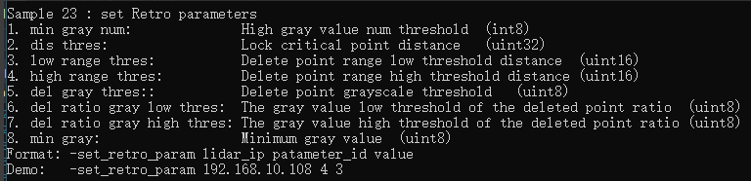  
1、 设置高灰度值点数阈值

sample_set_lidar_retro_parameters (“192.168.10.108”, 1,2)

2、 设置锁定临界点距离

sample_set_lidar_retro_parameters (“192.168.10.108”, 2,0)

3、 设置删点范围低阈值距离

sample_set_lidar_retro_parameters (“192.168.10.108”, 3,67)

4、 设置删点范围高阈值距离

sample_set_lidar_retro_parameters (“192.168.10.108”, 4,200)  
5、 设置删灰度值阈值

sample_set_lidar_retro_parameters (“192.168.10.108”, 5,100)  
6、 设置删点比例灰度低阈值

sample_set_lidar_retro_parameters (“192.168.10.108”, 6,0)  
7、 设置删点比例灰度高阈值

sample_set_lidar_retro_parameters (“192.168.10.108”, 7,25)  
8、 设置删点比例灰度高阈值

sample_set_lidar_retro_parameters (“192.168.10.108”, 8,125)

1. 设置雷达 adhesion 算法参数

示例：设置IP地址为192.168.10.108的雷达的adhesion算法参数

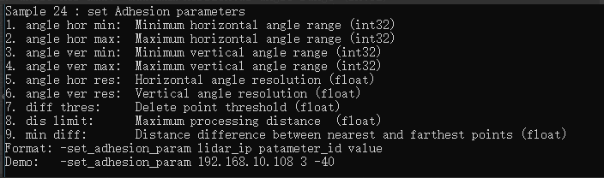

1、 设置栅格水平行最小值

sample_set_lidar_adhesion_parameters (“192.168.10.108”, 1,-99)

2、 设置栅格水平行最大值

sample_set_lidar_adhesion_parameters (“192.168.10.108”, 2,100)  
3、 设置栅格垂直行最小值

sample_set_lidar_adhesion_parameters (“192.168.10.108”, 3,-40)  
4、 设置栅格垂直行最大值

sample_set_lidar_adhesion_parameters (“192.168.10.108”, 4,40)  
5、 设置栅格水平分辨率最小值

sample_set_lidar_adhesion_parameters (“192.168.10.108”, 5,3.3)  
6、 设置栅格垂直分辨率最大值

sample_set_lidar_adhesion_parameters (“192.168.10.108”, 6,3.6)  
7、 设置删点门限阈值

sample_set_lidar_adhesion_parameters (“192.168.10.108”, 7,0.068)  
8、 设置可处理最远距离

sample_set_lidar_adhesion_parameters (“192.168.10.108”, 8,1.45)  
9、 设置最近最远的点的距离差

sample_set_lidar_adhesion_parameters (“192.168.10.108”, 9,0.4)

## 查询功能

1. 查询雷达的软件版本号

示例：查询IP地址为192.168.10.108的雷达的固件版本号

sample_query_lidar_firmware_version(“192.168.10.108”)

1. 查询雷达的序列号

示例：查询IP地址为192.168.10.108的雷达的序列号

sample_query_lidar_serial_number(“192.168.10.108”)

1. 查询雷达的硬件温度

示例：查询IP地址为192.168.10.108的雷达的硬件温度

sample_query_lidar_hardware_temperature(“192.168.10.108”)

1. 查询雷达详细配置信息（雷达型号暂时需要通过SN码识别）

示例：查询IP地址为192.168.10.108的雷达的详细配置信息

sample_query_lidar_configuration(“192.168.10.108”)

1. 读取雷达算法参数

示例：读取IP地址为192.168.10.108的雷达的算法参数信息

sample_get_lidar_algorithm_parameters (“192.168.10.108”)

## 控制功能

1. 雷达Firmware更新

示例：将指定固件升级到IP地址为192.168.10.108的雷达中

sample_firmware_update(“192.168.10.108”, “firmwarenane.pack”)

1. 雷达重启

示例：控制IP地址为192.168.10.108软重启

sample_reboot_lidar(“192.168.10.108”)

## 点云获取功能

1. 使用本地离线校准文件获取在线点云数据

示例：获取IP地址为192.168.10.108，UDP数据端口为2368的雷达的点云

sample_online_pointcloud("192.168.10.108", 2368, “local_cal_filename”)

1. 使用在线校准文件获取在线点云数据

示例1：获取IP地址为192.168.10.108，UDP数据端口为2368的雷达的点云

sample_online_pointcloud("192.168.10.108", 2368, “”)

示例2：获取IP地址为192.168.10.108的雷达的点云，UDP数据端口将通过本地TCP连接到雷达后获取

sample_online_pointcloud("192.168.10.108", -1, “”)

示例3：获取IP地址为192.168.10.108的雷达的点云，UDP数据端口将通过本地TCP连接到雷达后获取，查询雷达的目的IP地址，如果是组播组IP，则自动加入组播组

sample_online_pointcloud("192.168.10.108", -1, “”, true)

1. 使用本地离线校准文件获取离线点云数据

示例：使用本地校准文件”local_cal_filename.cal”获取数据文件名为”local_filename.pcap”的离线文件中IP地址192.168.10.108，UDP数据端口号为2368的雷达的点云。

sample_offline_pointcloud("192.168.10.108", 2368, ”local_cal_filename.cal”， ”local_filename.pcap” )

## 其它功能

1. 获取雷达校准文件

示例：获取IP地址为192.168.10.108的雷达的校准文件，并且保存到文件”online_cal_save.cal”中

sample_get_lidar_calibration("192.168.10.108", ”online_cal_save.cal”)

1. 检测网络上的雷达

示例：在本地UDP端口55000侦听雷达的心跳数据包5秒，并获取雷达配置信息

sample_scan_lidar_on_heat_beat_port(5)

1. 设置雷达角度文件 (For ML30S and ML30S+)

示例：设置IP地址为192.168.10.108的雷达的校准文件

sample_config_lidar_calibration(“192.168.10.108”, “calibration.cal”)